Московский центр
Автомобильно – Дорожного образования

Северное окружное управление образования

Центр Образования №1678 «Восточное Дегунино»,

Программа для тестирования у интерактивной доски.
.

Автор: Астапенков Константин Андреевич
8 класс

Научный руководитель: к.п.н. Туркин Олег Владимирович,
учитель информатики и физики

г. Москва, 2013
Программа для тестирования у интерактивной доски.
Введение

Подавляющее большинство существующих программ для тестирования рассчитано на то, что пользователь работает с этой программой (тестируется) в индивидуальном режиме. Распространение информационных технологий в учебных заведениях требует совершенствования программ подобного рода. Очень часто на школьных уроках возникает необходимость проведения быстрой проверки знаний в группе учеников в течение небольшого промежутка времени. При этом, к сожалению, в кабинете находится только один компьютер (мультимедийная установка) Именно для таких ситуаций была и задумана идея по созданию программы для тестирования учеников у интерактивной доски.
Цель и задачи работы:
Целью работы являлось Создание программы - оболочки для тестирования у интерактивной доски.
Для реализации этой цели я считал необходимым решить следующие задачи
- Выявление особенности программы, предназначенной для тестирования у интерактивной доски.
- Разработка удобного и красивого интерфейса
- Выбор оптимального ПО
- Разработка алгоритмов.
- Реализация алгоритмов.
- Тестирование программы на работоспособность.
- Оценка результатов применения.
Содержание работы

Разрабатываемая программа должна работать следующим образом.
На экран, находящийся в аудитории выводится форма, на которой отображены вопросы и варианты ответов, причем одновременно (с правой и левой стороны формы) выводятся два вопроса (как это обычно принято в классе – 1 вариант и 2 вариант), а в центре экрана – возможные ответы, причем среди этих ответов находятся правильные (для каждого варианта). Каждый ответ выводится в виде картинки, и ученики, определив нужную картинку, выбирают нужную радиокнопку. Вопросы подбираются так, что на каждый из их предлагается 9 возможных ответов, что существенно снижает вероятность списывания. Вопросы выводятся в автоматическом режиме, через заданный интервал времени. После завершения тестирования выводятся правильные ответы и сколько ученики правильно ответили , а также кто на сколько вопросов быстрее другого ответил.
Особенности программы, на мой взгляд, заключаются в следующем
- Интерфейс программы рассчитан на то, что она демонстрируется на большом экране.
- Одновременно на экран выводятся два вопроса (для двух вариантов), поэтому должны использоваться специальные методы для визуального разделения текста вопросов.
- В программе должна быть предусмотрена возможность создания тестов, причем в режиме, удобном для учителя.
- Программа имеет 86 различных дизайнов.
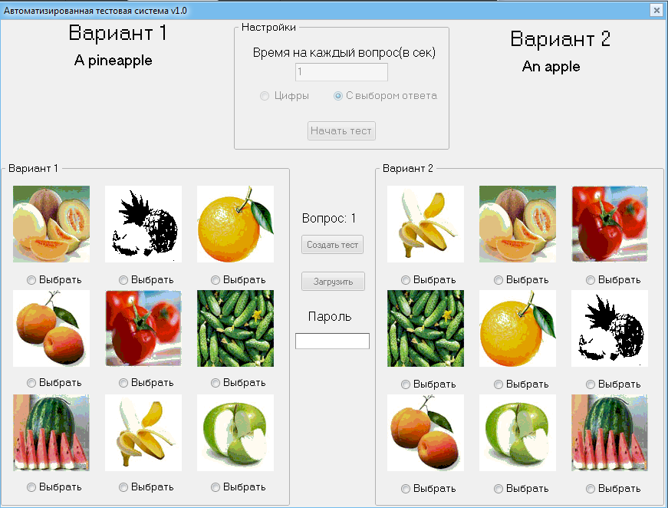

Рисунок 1 Основное окно программы в режиме теста

В центре формы (в верхней части) расположен элемент управления, позволяющий регулировать время вывода вопроса (само время также отображается на экране)
Тест начинается, если введен пароль.
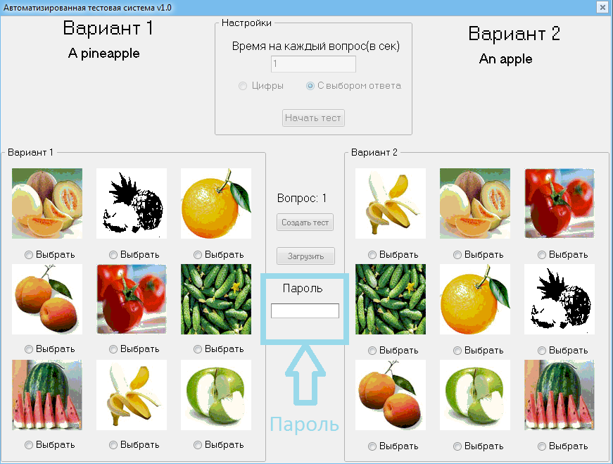
Рисунок 2 Ввод пароля

По завершении теста у пользователя есть возможность в отдельном окне вывести цепочки правильных ответов.
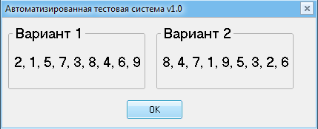

Рисунок 3 Вывод ответов

Для ввода нового теста при помощи кнопок открывается новая форма, в которой пользователь вводит вопросы и ответы в графической форме.
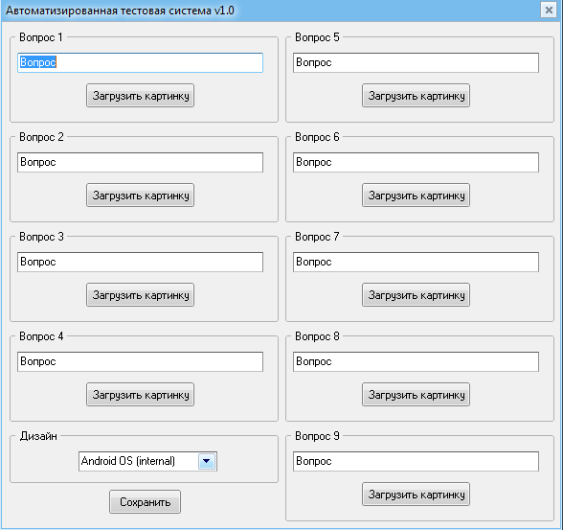

Рисунок 4 Формирование нового теста

Новый тест сохраняется в виде зашифрованного текстового файла. Этот файл невозможно расшифровать обычными текстовыми редакторами.
Данная программа написана в среде Delphi 7 , что обеспечивает быстроту и эффективность программы в Windows.
Программа была протестирована на уроках физики, иностранного языка, обсуждена на семинарах учителей и получила ряд положительных отзывов.
Ниже приведена часть кода , которая позволяет сохранять файл теста.

procedure TForm2.sButton10Click(Sender: TObject);
var Block : TBlockStr;
Index : Integer;
Od : TSaveDialog;
begin
memo1.lines[0]:=sedit1.text;
memo1.lines[1]:=sedit3.text;
memo1.lines[2]:=sedit5.text;
memo1.lines[3]:=sedit7.text;
memo1.lines[4]:=sedit9.text;
memo1.lines[5]:=sedit11.text;
memo1.lines[6]:=sedit13.text;
memo1.lines[7]:=sedit15.text;
memo1.lines[8]:=sedit17.text;
memo1.lines[9]:=scombobox1.text;
Od := SaveDialog1;
//Если начальная папка для SaveDialog не указана, то за начальную
//принимаем ту папку, в которой расположен исполняемый файл программы.
if Od.InitialDir = '' then
Od.InitialDir := ExtractFilePath( Application.ExeName )
;
//Запускаем диалог открытия. Если пользователь выбрал отмену
//в диалоге - выходим.
if not Od.Execute then Exit;
gFileName := Od.FileName;
Block.MData.Info := 'TXT';
Block.Data := TMemoryStream.Create;
memo1.lines.SaveToStream(Block.Data);
Index := AddBlock(gFileName, Block);
Block.Data.Free;
Block.MData.Info := 'JPG';
Block.Data := TMemoryStream.Create;
Image1.Picture.Bitmap.SaveToStream(Block.Data);
Index := AddBlock(gFileName, Block);
Block.Data.Free;
Block.MData.Info := 'JPG1';
Block.Data := TMemoryStream.Create;
Image2.Picture.Bitmap.SaveToStream(Block.Data);
Index := AddBlock(gFileName, Block);
Block.Data.Free;
Block.MData.Info := 'JPG2';
Block.Data := TMemoryStream.Create;
Image3.Picture.Bitmap.SaveToStream(Block.Data);
Index := AddBlock(gFileName, Block);
Block.Data.Free;
Block.MData.Info := 'JPG3';
Block.Data := TMemoryStream.Create;
Image4.Picture.Bitmap.SaveToStream(Block.Data);
Index := AddBlock(gFileName, Block);
Block.Data.Free;
Block.MData.Info := 'JPG4';
Block.Data := TMemoryStream.Create;
Image5.Picture.Bitmap.SaveToStream(Block.Data);
Index := AddBlock(gFileName, Block);
Block.Data.Free;
Block.MData.Info := 'JPG5';
Block.Data := TMemoryStream.Create;
Image6.Picture.Bitmap.SaveToStream(Block.Data);
Index := AddBlock(gFileName, Block);
Block.Data.Free;
Block.MData.Info := 'JPG6';
Block.Data := TMemoryStream.Create;
Image7.Picture.Bitmap.SaveToStream(Block.Data);
Index := AddBlock(gFileName, Block);
Block.Data.Free;
Block.MData.Info := 'JPG7';
Block.Data := TMemoryStream.Create;
Image8.Picture.Bitmap.SaveToStream(Block.Data);
Index := AddBlock(gFileName, Block);
Block.Data.Free;
Block.MData.Info := 'JPG8';
Block.Data := TMemoryStream.Create;
Image9.Picture.Bitmap.SaveToStream(Block.Data);
Index := AddBlock(gFileName, Block);
Block.Data.Free;
image1.Picture:=nil;
image2.Picture:=nil;
image3.Picture:=nil;
image4.Picture:=nil;
image5.Picture:=nil;
image6.Picture:=nil;
image7.Picture:=nil;
image8.Picture:=nil;
image9.Picture:=nil;
form1.sSkinManager1.SkinName:='Android OS (internal)';
end;
Заключение
Созданная программа нашла применение в учебном процессе на уроках по различным учебным предметам. С её помощью можно тестировать учеников на знание формул, годов, веществ, иностранных слов, столиц и в других случаях. В качестве перспективы для ее применения укажем возможность использования как программа тренинг в домашних условиях или при дистанционном обучении.

